南昌航空大学实验报告
课程名称：微机原理及应用 实验名称：
班级学号： 实验人：
实验时间： 实验成绩：
一、实验目的 （ 宋体，小四，加粗，18磅行间距，段前断后各6磅）
- 了解延时子程序的编写方法。
- 熟悉Proteus软件和Keil软件的使用。
- 掌握单片机中P1口和P2口的使用方法。
（宋体5号，不加粗， 18磅行间距）
二、实验内容
本实验，我做到了扩展部分。
1、基本部分：设计一个系统，实现按键控制LED指示灯的工作状态。
2、提高部分：设置一个总开关，只有其按下时，系统才工作。
3、扩展部分：修改程序，实现循环流水灯的控制。

三、系统硬件电路图
（图要求有图名图号）
图1-1 I/O控制实验硬件电路图
四、程序流程图
1、基本部分、提高部分、扩展部分的流程图如图1-2，1-3,1-4所示。

五、 软件设计
（可直接截KEIL 的程序段。 程序，指令要有说明。）
1、基础部分程序

2、提高部分程序

- 扩展部分程序

四、实验过程
1、打开Proteus软件，绘制电路原理图；
2、打开Keil软件，新建工程，选择单片机（AT89C52）,根据实验要实现的功能编写相应的汇编语言源程序。将源程序添加到工程中，运行相应的工程，并生成HEX文件。编写汇编语言源程序，并将该程序加入到工程中；
3、在Proteus软件中，双击单片机，添加生成的HEX文件。点击Play运行，拨动相应的开关或按钮。观察相应的实验现象。
五、实验结果
1、基础部分的现象如图1-5所示，实现按键控制LED指示灯的亮和灭。
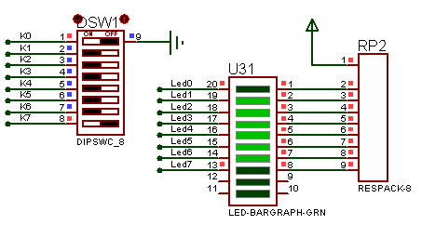
- 实验现象一

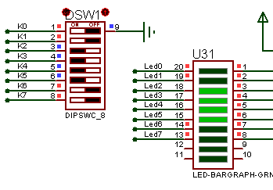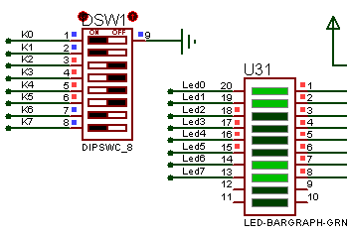
（b）实验现象二 （c）实验现象三
图1-5 基础部分的现象
2、提高部分的实验现象
提高部分的现象如图1-6所示。总开关合上时系统才工作，按下按键，对应的灯亮；断开按键，对应的灯灭。在系统工作时断开总开关，系统将保持原态，此时按键将失去控制作用。重新合上总开关时，将再次读入按键的开合情况，使相应的灯亮灭。
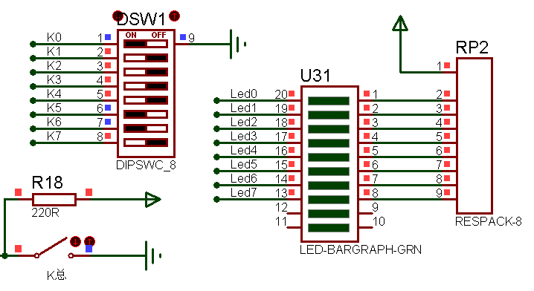
- 总开关未闭合，系统不工作

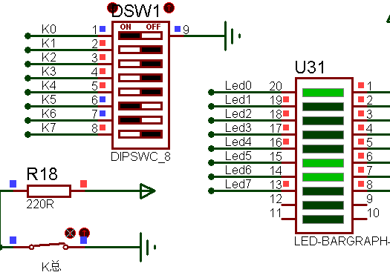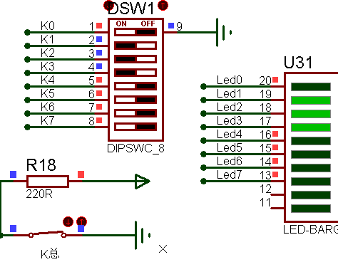
- 总开关闭合，LED受控于按键

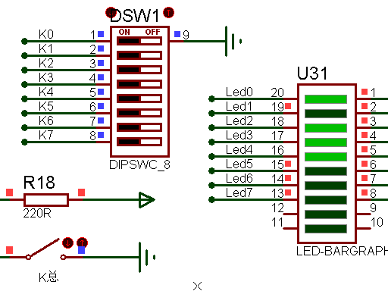
- 总开关断开时，LED保持现状

图1-6 提高部分的现象
3、扩展部分的实验现象
该部分的实验现象如图1-7所示。
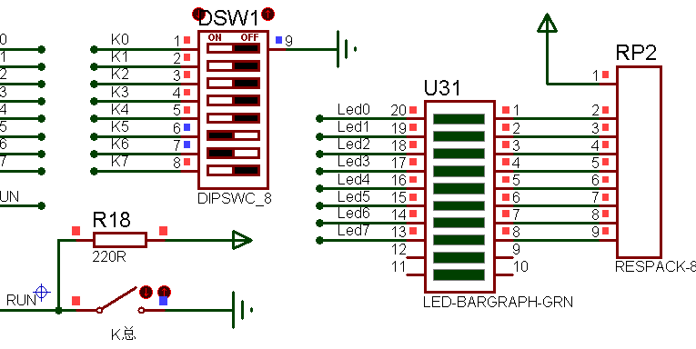
- 总开关未按下，系统不工作

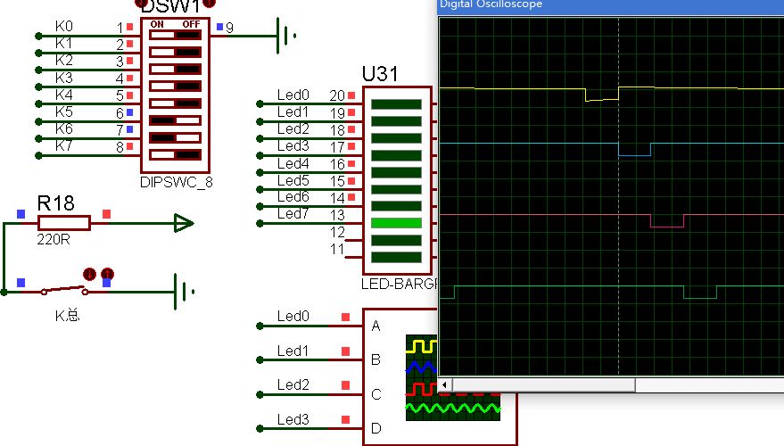
- 总开关按下，实现循环流水灯
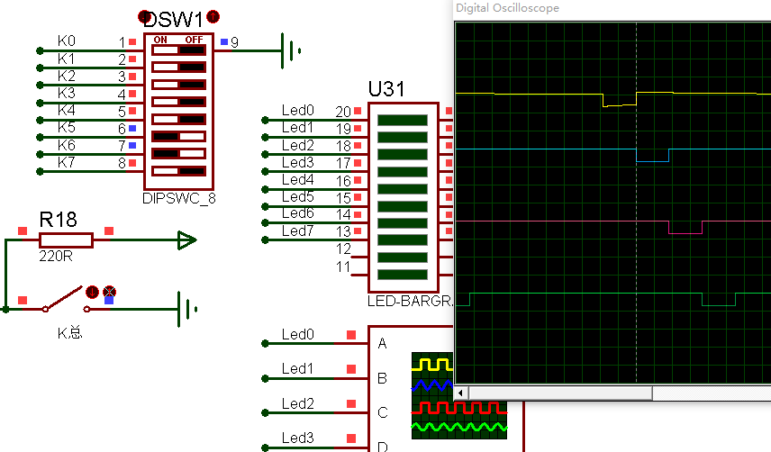
- 总开关断开时，系统停止工作
图1-7 扩展部分的实验现象
总开关合上时系统工作，灯自动按相应的时间间隔循环亮灭。断开总开关，系统停止工作，灯全灭。

六、 预习报告评定
（此处放一张预习报告 的打分图片）
七、思考题
1、当P1口作为输出口时，需要注意哪些问题？
答：在单片机中是一样，因为它们采用统一编址方式，都用MOVX指令。

八、实验心得

